Муниципальное дошкольное
Образовательное учреждение детский сад №35

Апатиты
2015 год

СТРУКТУРА ВОСПИТАТЕЛЬНОЙ СИСТЕМЫ
ЦЕНТРА ИГРОВОЙ ПОДДЕРЖКИ РЕБЁНКА.

1. Пояснительная записка.
1.1 Актуальность и значение.
1.2. Задачи деятельности.

2. Возможности детского развития – как основа деятельности.

3. Образовательная деятельность в условиях ЦИПР.

3.1. Образовательная деятельность.
3.2. Алгоритм занимательной деятельности.
3.3. Направления совместной деятельности взрослого и детей с учетом интеграции образовательных областей.
3.4. Модель выпускника ЦИПР.
3.5. Организация предметно-развивающей среды.

4. Планирование образовательного материала с детьми раннего возраста в условиях ЦИПР.

4.1. Перспективное планирование.

5. Диагностический инструментарий.

6.Сотрудничество с семьей.

6.1. Сайт МАДОУ детский сад № 35- http://dou 35 .aprec.ru/
6.2. Открытая группа "Бусинки" в социальной сети "Контакт".
6.3. План работы ЦИПР с родителями на 2015-2016 учебный год.
6.4.Система взаимодействия участников.

7. Сотрудничество с социумом.

8. Педагогические кадры, осуществляющие образовательную деятельность в ЦИПР.

9. Результаты работы.

10. Литература.

- Пояснительная записка.
Семья в целом и характер детско-родительских отношений в частности - базовая среда, которая задает определенное качество жизни человека в будущем, а также понимая важность периода "раннего родительства» - когда происходит первоначальное накопление практического опыта воспитания ребенка в младенчестве и раннем возрасте, педагогический коллектив детского сада № 35 для детей раннего возраста несколько лет находился в поиске вариативных форм работы с семьей.
С 2009 года по 2012 год детский сад успешно работал в режиме экспериментальной работы по проблеме: " Апробация вариативной модели дошкольного образования - ДОУ детский сад для детей раннего возраста". В результате проведенной работы разработана интеграционная система поддержки адаптационных ресурсов семьи, содействующая социализации детей раннего возраста на основе игровой деятельности. Определены направления совместной деятельности взрослого и детей раннего возраста с учетом интеграции образовательных областей.
В 2012 году на базе детского сада создана вариативная форма дошкольного образования - структурное подразделение Центр игровой поддержки ребенка (далее ЦИПР) - для семей с детьми раннего возраста, не посещающих дошкольные учреждения. В соответствии с приказом Управления образования Администрации города Апатиты от 18.01.012 года – детскому саду присвоен статус «Муниципальная внедренческая площадка по направлению деятельности «Организация работы Центра игровой поддержки ребенка как вариативной модели дошкольного образования "
Программа психолого-педагогического сопровождения детей раннего возраста в условиях центра игровой поддержки ребенка МАДОУ детский сад № 35 составлена с опорой на нормативные документы:
Нормативные документы, регулирующие деятельность ЦИПР:
- Закон «Об образовании в Российской Федерации».
- Конвенция ООН о правах ребенка.
- Всемирная декларация об обеспечении выживания, защиты и развития детей.
- Давыдов В.В., Петровский В.А. и др. Концепция дошкольного воспитания.
- Детский фонд ООН ЮНИСЕФ. Декларация прав ребенка.
- Приказ Министерства образования и науки Мурманской области от 16.02.2009 года № 280 «Об открытии центров игровой поддержки ребёнка».
- Положение о центре игровой поддержки ребёнка МДОУ детского сада для детей раннего возраста №35 управления образования города Апатиты. Приказ № 42 – 0 от 06.11.2009 года.
Современные родители знают, что первые три года жизни — время раскрытия огромных возможностей ребенка, творческих способностей, воображения, фантазии. Это происходит благодаря увеличению количества нейронных связей между клетками растущего головного мозга.
Педагоги Центра осуществляют развитие малышей с помощью современных игровых методик. Опираясь на исследования Л. С. Выготского, А. Н. Леонтьева, А. В. Запорожца, Д. Б. Эльконина, которые определили игру как ведущий вид деятельности, педагоги Центра опираются на разработки А.П. Ершова, В.М. Букатова, С.Т.Шацкого для наиболее эффективного проведения развивающих занятий. Центр способствует адаптации ребенка к поступлению в детский садик. Программа работы с детьми строится на материале русского игрового фольклора, на основе календарных принципов и с учетом сезонных изменений в природе.
ЦИПР осуществляет психолого-педагогическую деятельность, направленную на гармоничное развитие детей в возрасте от 8 месяцев до 3 лет, на основе современных методов организации игровой деятельности.
ЦИПР является структурным подразделением дошкольного образовательного учреждения, реализующего общеобразовательную программу дошкольного образования.
Цель создания ЦИПР – развитие детей раннего возраста на основе использования в практике воспитания современных игровых технологий и адаптация ребенка к поступлению в дошкольное образовательное учреждение.
Основными задачами ЦИПР являются:
- оказание содействия в социализации детей раннего возраста на основе игровой деятельности;
- обучение родителей способам применения различных видов игровых средств взаимодействия с детьми раннего возраста, обучение организации развивающих игр;
- консультирование родителей по вопросам создания развивающей среды в условиях семейного воспитания;
- разработка индивидуальных программ игровой поддержки;
- организация психолого-педагогического сопровождения ребёнка раннего возраста.
- Возможности детского развития –
как основа деятельности.
Ранний возраст является одним из ключевых в жизни ребенка и во многом определяет его будущее психологическое развитие. Возраст раннего детства, время созревания всех основополагающих функций, является самым благоприятным для воспитания и обучения.
Особое значение этого возраста объясняется тем, что он непосредственно связан с тремя фундаментальными жизненными приобретениями ребенка: прямохождением, речевым общением и предметной деятельностью. Прямохождение обеспечивает ребенку широкую ориентацию в пространстве, постоянный приток необходимой для его развития новой информации.
Речевое общение позволяет ребенку усваивать знания, формировать необходимые умения и навыки и через человека, владеющего ими, быстрее приобщаться к человеческой культуре. Предметная деятельность непосредственно развивает способности ребенка, в особенности его ручные движения. Каждый из этих факторов незаменим, а все они, вместе взятые, достаточны для разностороннего и полноценного психического и поведенческого развития маленького растущего человека.
В данном возрасте ребенок овладевает тем умениям, которое существенным образом влияют на его последующее поведенческое, интеллектуальное и личностное развитие - это способности понимать и активно пользоваться языком в общении с людьми. Благодаря постоянному речевому взаимодействию со взрослыми, ребенок из биологического существа к середине раннего детства превращается по своим поведенческим и психологическим качествам в человека, а к концу этого периода — в личность. Развитие познавательных процессов и речи помогает ребенку ускоренно приобретать знания, усваивать нормы и формы человеческого поведения.

РАЗВИТИЕ РЕЧИ У ДЕТЕЙ РАННЕГО ВОЗРАСТА.

Через речевое общение со взрослыми он приобретает в десятки раз больше информации об окружающем его мире, чем с помощью всех данных ему от природы органов чувств.
Для ребенка речь является не только незаменимым средством общения, но также играет важнейшую роль в развитии мышления и в саморегуляции поведения. Речь позволяет ребенку овладевать собственным поведением и собственными психическими процессами, делать их в определенной степени произвольно регулируемыми. Благодаря речи между взрослым и ребенком возникает деловое сотрудничество, становится возможным сознательное, целенаправленное обучение и воспитание.
Ребенок все хочет узнать, потрогать, увидеть, услышать. Особенно его интересуют названия предметов и явлений, и он то и дело задает взрослым вопрос: «Что это?».
Внимательно наблюдая за действиями взрослого, произносящего слова, ребенок воспринимает мимику и жесты, реагируя на них, улавливая по ним смысл того, что говорит взрослый человек. Прежде всего, ребенок усваивает словесные обозначения окружающих его вещей, затем имена взрослых людей, названия игрушек и, наконец, частей тела и лица.
Около трех лет ребенок начинает внимательно прислушиваться к тому, что говорят взрослые между собой. Ему особенно нравится слушать рассказы, сказки, стихи. Это очень важный момент в речевом развитии ребенка.
Слушание и понимание речи дает возможность познания действительности.
Именно в раннем возрасте ребенок осваивает приемы привлечения и удержания внимания взрослых. Он умеет выражать чувство привязанности и симпатии, а также чувства неприятия.
Активный словарь достигает примерно 1500-2500 слов.

РАЗВИТИЕ ПРЕДМЕТНОЙ ДЕЯТЕЛЬНОСТИ.

К началу третьего года жизни предметная деятельность уже сформирована, по крайней мере в отношении тех предметов домашнего обихода, которыми ребенок пользуется. Ребенка раннего возраста начинают гораздо больше интересовать новые вещи. Детально и внимательно изучает предметы и только после этого применяет их на практике. Ребенок раннего возраста сначала должен выяснить функциональное назначение вещи, прежде чем употреблять ее, поэтому он часто задает окружающим вопрос «что это?» Также дети начинают выполнять с игрушками действия, которые они наблюдают у взрослых. Куклу малыш укладывает спать, кормит ее, водит на прогулку, везет машину, коляску, моет, чистит предметы домашнего обихода, готовит пищу, стирает и т. д..

РАЗВИТИЕ ВОСПРИЯТИЯ, ПАМЯТИ И МЫШЛЕНИЯ.

К двум годам дети могут играть в элементарные логические и тематические игры, способны составлять план действий на сравнительно небольшой промежуток времени. Большое значение для развития познавательной активности детей раннего возраста имеет желание не только рассматривать предметы, но и действовать с ними: разъединять и соединять, конструировать из предметов, экспериментировать. Складывается мыслительная деятельность: способность к обобщению, к переносу приобретенного опыта из одних условий в другие. Наиболее интенсивно развивается восприятие. От него зависит улучшение памяти, речи, мышления. Восприятие детей этого возраста развивается в процессе практических действий; путем проб и ошибок ребенок может собрать пирамидку, вложить предмет в отверстие соответствующей формы и размера. Практический результат ребенок получает в процессе многократных сравнений величины, формы, цвета, подбора одинаковых или подходящих друг к другу предметов или их частей. Ребенок усваивает слова-названия для обозначения величины, формы, цвета (большой — маленький, круглое, треугольное, квадратное) и функции (катится, стоит). Использование слов-названий помогает развитию и углублению восприятия различных качеств предметов. Так в недрах наглядно-действенного мышления зарождается наглядно-образное, которое в дошкольном возрасте становится основным.

ОБРАЗОВАТЕЛЬНАЯ СРЕДА.

Развивающий эффект образовательная среда имеет лишь в том случае, если в ней между взрослыми и детьми достаточно устойчиво сохраняются доброжелательные взаимоотношения. Образовательно-игровая деятельность имеет развивающий характер, если ребенок ощущает себя полноценной личностью, если уважают его ценности, интересы, потребности, признают индивидуальность. Соответственно для эффективного развития познавательной активности важно умение видеть и ценить в каждом ребенке единственную, неповторимую, свободную личность, с индивидуальными, присущими только ей чертами и особенностями. Все это поможет сохранить самооценку ребенка, будет способствовать сохранению и поддержанию положительного отношения к познавательному процессу. В образовательно-игровой деятельности должны использоваться такие материалы, формы, методы и средства, которые были бы интересны для дошкольника, активизировали все способы познания. Нужно создавать ребенку разнообразную предметно-пространственную, социальную и образовательно-игровую среду, разнообразные условия для расширения кругозора, освоения мира, предлагать ему включаться в различные виды игр и занятий, социального взаимодействия, общения со сверстниками, взрослыми, предоставлять ему возможность для развития способностей, творчества, интеллектуального потенциала и т.д. В основу обучения детей раннего возраста должно быть положено в первую очередь развитие таких способностей, как подражание, воспроизведение, умение смотреть и слушать, сравнивать, различать, сопоставлять, обобщать и др., которые будут необходимы в дальнейшем для приобретения определенных умений, знаний, жизненного опыта.
Для каждого ребенка в первые три года жизни характерна высокая степень ориентировочных реакций на все окружающее. Эта возрастная особенность стимулирует так называемые сенсомоторные потребности. Доказано, что если дети ограничены в получении информации и переработке ее в соответствии с возрастными возможностями, темп их развития более замедленный. Поэтому важно, чтобы жизнь малышей была разнообразной, богатой впечатлениями. Особое значение в раннем детстве приобретают эмоции. Эмоциональная сфера оказывает большое влияние и на формирование познавательных способностей детей. Заставить малыша смотреть или слушать невозможно, однако заинтересовать его можно многим, поэтому в обучении детей раннего возраста особую роль играют положительные эмоции. Часто, еще не понимая смысла обращенной к нему речи взрослого, дети реагируют на ее интонацию, эмоциональный настрой, легко их улавливают и заражаются таким же настроением. В этом и простота, и сложность воспитания детей раннего возраста. В развитии детей раннего возраста ведущая роль принадлежит взрослому. Он обеспечивает все условия, необходимые для развития и оптимального состояния здоровья малыша. Общаясь с ним, несет тепло, ласку и информацию, которая необходима для развития ума и души ребенка. Доброжелательный тон, спокойное, ровное к нему отношение – залог уравновешенного состояния малыша. В воспитании следует учитывать индивидуальные особенности ребенка. У детей с разным типом нервной деятельности предел работоспособности неодинаков: одни утомляются быстрее, им чаще требуется смена во время игры спокойных и подвижных игр. Для полноценного и гармоничного развития детей важно с раннего возраста воспитывать у них любовь к красивому в окружающей обстановке, природе, быту, т. е. формировать эстетические чувства , умения замечать красивое в природе, окружающей действительности, поступках людей, одежде, развитие творческих способностей.

  - Образовательная деятельность в условиях ЦИПР.

  - Образовательная деятельность.
ЦИПР обеспечивает педагогическую работу с детьми от 8 месяцев до 3-х лет. Дети с родителями находятся в детском саду один час, который складывается из следующих компонентов:
- Раздевание-одевание, подготовка к игре;
- Развивающие игровые занятия со специалистами ДОУ;
- Самостоятельность деятельность по интересам.

В распоряжении участников ЦИПР:
  - Раздевальная комната;
  - Многофункциональная комната для проведения развивающих занятий;
  - Физкультурный зал;
  - Музыкальный зал для проведения праздников и кукольных спектаклей.

Образовательный процесс с детьми осуществляют:
    - Воспитатель;
    - Музыкальный руководитель.

Для родителей (законных представителей) проводятся:
- Родительские собрания;
- Консультации;
- Практикумы по игровой педагогике;
- Оформляется наглядная информация;
- Имеется инфотека: картотека периодических изданий, методические книги, выставка дидактических игр и игрушек.
Малыши посещают ЦИПР 3 раза в неделю.
Занятия по изобразительной деятельности дают широкие возможности для самовыражения, раскрытия и совершенствования творческих способностей. Дети экспериментируют с бумагой, карандашами, пластилином, красками и делают удивительные открытия, например, что краска оставляет след на бумаге, а кусочек пластилина может принимать в руках самые необычные формы.
Занятия по двигательной активности помогают ребятам учиться правильно ходить, бегать, прыгать, ползать, удерживать равновесие и концентрировать внимание, развивают координацию движения, учат элементарным правилам игры.
На занятиях в игровой комнате воспитатель собирает всех в круг и начинает увлекательное путешествие, полное интересных открытий, веселых встреч и ярких впечатлений. И пальчиковые игры, и потешки, и сказочные сюжеты, и совместные игры с мамой не только развивают, но и помогают стать ближе друг к другу.
На музыкальных занятиях малышей ждут танцы, песни, музыкальные игры, шумовые инструменты, хороводы, которые поднимают настроение всем участникам обучающего процесса.
Занятия по сенсорной активности способствуют развитию моторики и речи, укрепляют функциональные возможности кистей и пальцев рук. На основе ощущений и восприятия формируются представления о свойствах предметов. Эти знания помогают малышам находить сходства и различия между предметами.
Игровая деятельность ребенка в Центре способствует социализации детей раннего возраста. На занятиях активизируется творческий потенциал ребенка. Занятия формируют чувства защищенности, свободы, доверия к окружающему миру. Специалистами ЦИПРа создаются условия для формирования у ребенка таких свойств личности, как самостоятельность, уверенность в себе, доброжелательное отношение к людям.
На занятиях родители обучаются способам применения различных игровых средств обучения, учатся через игру взаимодействовать с ребенком. Занятия способствуют гармонизации отношений между родителями и их детьми.
Перед началом занятий организуется праздник-знакомство, по окончанию цикла занятий — праздник - выпускной. Праздники проводятся в формате детских утренников, в которые вовлечены и малыши, и родители.
Содержание и методы деятельности ЦИПР определяются программой образовательного учреждения, индивидуально ориентированными программами, разрабатываемыми и реализуемыми учреждением в соответствии с государственным образовательным стандартом.
  - Алгоритм занимательной деятельности.
Игровой сеанс в ЦИПР объединяет несколько видов деятельности детей единой темой, и имеют определенный алгоритм. Для детей раннего возраста важно следовать этому алгоритму. Это имеет большое значение для успешной социализации ребенка и помогает в снижении его тревожности. Знакомый алгоритм помогает малышам легко переходить от одной деятельности к другой, к началу и окончанию игрового сеанса.
Основные части занятия | Мероприятия |  | Периодичность | Длительность
1 часть | Свободные игры  ребёнка и мамы |  | Каждое занятие | 15 минут
2 часть | 1. Приветствие:  коммуникативные игры (или психогимнастические этюды);  2.Минутки здоровья и радости:  - Дыхательная гимнастика.  - Зрительная гимнастика.  - Массаж лица, тела, рук, ног. |  | Каждое занятие,  чередуя | 2 минуты  3 минуты
3 часть | Познавательная деятельность | Дидактическая игра. | Каждое занятие | 5 минут
4 часть |  | Динамические и  общеразвивающие упражнения. | Каждое занятие | 2 минуты
5 часть |  | Упражнения на развитие  моторики. | Каждое занятие | 1 минута
6 часть |  | Релаксационная минутка. | Каждое занятие | 1 минута
7 часть |  | Танцы пальчиков. | Каждое занятие | 1 – 2 минуты
8 часть |  | Художественное творчество. | Каждое занятие | 5 минут
9 часть |  | Подвижные игры. | Каждое занятие | 4 – 5 минут
10 часть |  | Музыкально – ритмическая  деятельность. | Каждое третье занятие. | 15 минут
 |  | «Споём мы дружно песенку»:  включение (сопровождение) познания песенками, потешками, колыбельными и т.д. | Каждое занятие | 1 – 2 минуты
11 часть |  | Сказка | 2 раза в месяц | 7 минут
12 часть | Игры с мамами  (свободная игровая деятельность). |  | Каждое занятие | 5 – 6 минут
13 часть | Прощание:  эмоциональные поглаживания |  | Каждое занятие | 3 минуты

  - Направления совместной деятельности взрослого и детей с учетом интеграции образовательных областей.

- Развитие движений (физическое развитие);
- Оздоровительные гимнастики (дыхательная, ортопедическая, массаж, зрительная, пальчиковая и т.д.) – физическое развитие;
- Социальное развитие: коммуникативные игры, совместные и игры рядом (социально-коммуникативное развитие);
- Познавательное развитие (предметная деятельность или занятия с дидактическим материалом, речевое развитие, сюжетно-отобразительная игра) (познавательное развитие, речевое развитие);
- Продуктивная деятельность вместе с родителями (художественно-эстетическое развитие);
- Музыкальное развитие (художественно-эстетическое развитие).

  - Модель выпускника ЦИПР.
Сенсорное развитие:
- Активно использует осязание, зрительное и слуховое восприятие;
- Обследует предметы с помощью взрослого, выделяет их цвет, форму, величину.
Развитие общих движений:
- Ходит и бегает, не наталкиваясь на сверстников;
- Берет, держит, переносит, кладет, бросает мяч;
- Ползает, подлезает под натянутую веревку.
Речевое развитие:
- Слушает небольшие рассказы без наглядного сопровождения;
- Пользуется речью как средством общения со сверстником;
- Сопровождает речью игровые и бытовые действия.
Социально-эмоциональное развитие:
- Присутствует чувство комфортности, уюта и защищенности, бодрости и радости;
- Осознаёт себя как отдельный человек;
- Идентифицирует себя с именем и полом.
Развитие предпосылок к игровой деятельности:
- Выполняет несколько игровых действий с одним предметом;
- Подбирает игрушки и атрибуты для игры, использует предметы-заместители;
- Осваивает начальные навыки ролевого поведения

  - Организация предметно-развивающей среды.

- ДОУ - естественное жизненное пространство детей, которое своим содержанием и свойствами влияет на всестороннее развитие каждого ребёнка.
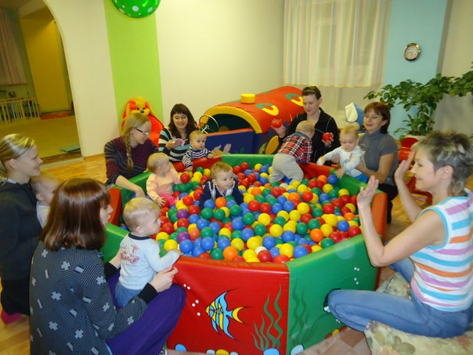

- Развивающая среда строится с целью предоставления детям как можно больше возможностей для активной целенаправленной и разнообразной деятельности, а каждая деятельность удовлетворяет какие-либо потребности.
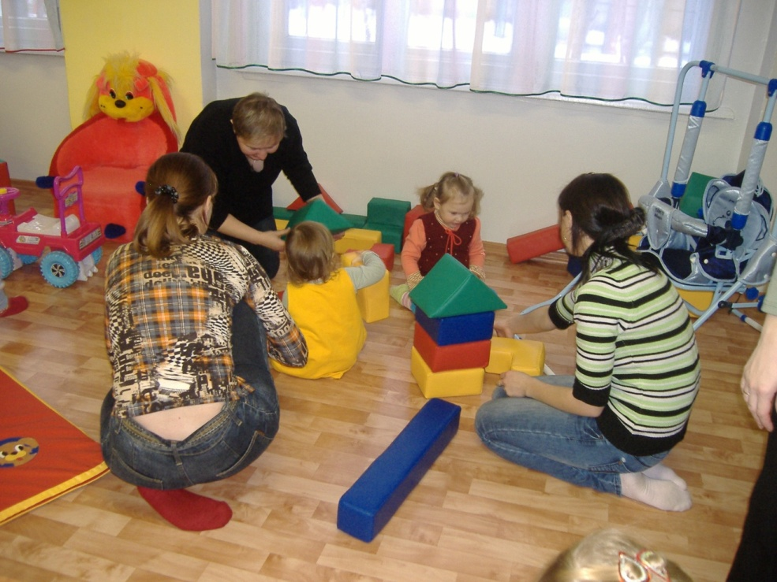

- При отборе игрового материала для детей раннего возраста важно учитывать его познавательную ценность.
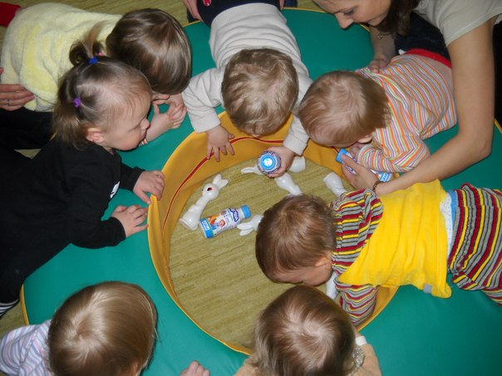

- Развитие ребёнка раннего возраста – это расширение опыта действий с игрушками, предметами быта, простейшими орудиями, сопровождаемых речью.
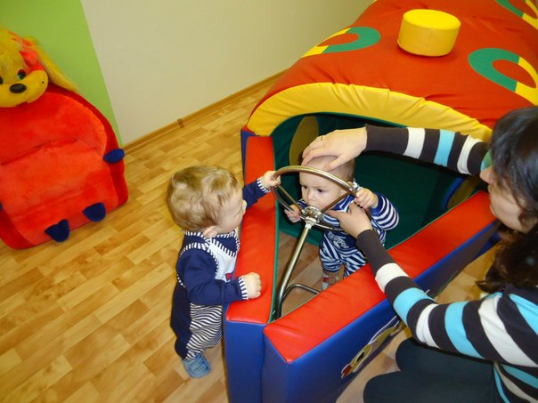

- При создании среды развития необходимо исходить из эргономических требований к жизнедеятельности детей раннего возраста: антропометрических, физиологических и психологических особенностей.
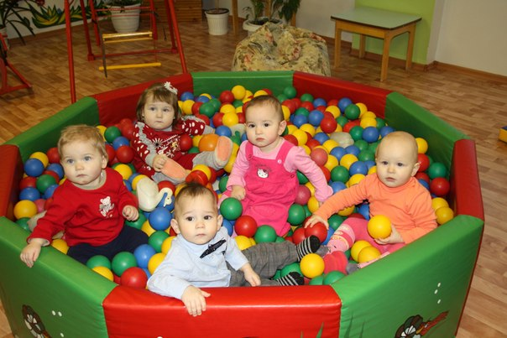

- Планирование образовательного материала с детьми раннего возраста в условиях ЦИПР.
4.1. Перспективное планирование (Приложение №1).

- Диагностический инструментарий.

Цель: получить оперативные данные о текущем реальном состоянии и тенденциях изменения объекта диагностирования, раскрытие ресурсов образовательной деятельности и эффективности их использования.

Задача: получить полную информацию об индивидуальных особенностях развития ребенка, на основании которой могут быть разработаны рекомендации по совершенствованию поддержки ребенка, построение его образовательной траектории.

Целевые ориентиры образования в младенческом и раннем возрасте
по образовательным областям
Социально-коммуникативное развитие | Познавательное развитие | Речевое развитие | Художественно-эстетическое развитие | Физическое развитие
Стремится к общению со взрослыми. | Ребенок интересуется окружающими предметами и активно действует с ними. | Владеет активной речью, включенной в общение. | Проявляет интерес к стихам, песням и сказкам. | Имеет опыт в двигательной деятельности, связанной с выполнением упражнений, направленных на развитие координации и гибкости.
Проявляет самостоятельность в бытовом и игровом поведении. | Знает назначение бытовых предметов и умеет пользоваться ими. | Обращается с вопросами и просьбами. | Проявляет интерес к стихам, песням, сказкам. | Стремится осваивать различные виды движения.
Проявляет интерес к сверстникам, наблюдает за их действиями и подражает им. | Знает название окружающих предметов и игрушек. | Понимает речь взрослых. | Проявляет интерес к рассматриванию картинок | Упражнения выполняет самостоятельно, уверенно.
Активно подражает взрослым в движениях и действиях. | Использует специфические, культурно фиксированные предметные действия. | Знаком с книжной культурой, детской литературой. | Эмоционально откликается на различные произведения культуры и искусства. | Выделяет ведущую руку, действует руками поочередно и вместе, выполняет прицельные движения (крупная моторика), выполняет тонкие движения пальцами (мелкая моторика).
Настойчив в достижении результата своих действий. | Эмоционально вовлечен в действия с предметами. | Формирование звуковой аналитико – синтетической активности как предпосылки обучения грамоте. | Имеет элементарное представление о видах искусства. | Двигательная активность адекватна возрасту, испытывает удовольствие от движения.
Эмоционально отзывчив, умеет сопереживать. |  | Эмоционально реагирует на тексты различных жанров детской литературы. | Радуется при восприятии мира природы, дает простые эмоциональные оценки. | Стремится подражать движениям, участвует в двигательной деятельности инициированной взрослым.

- Сотрудничество с семьей.
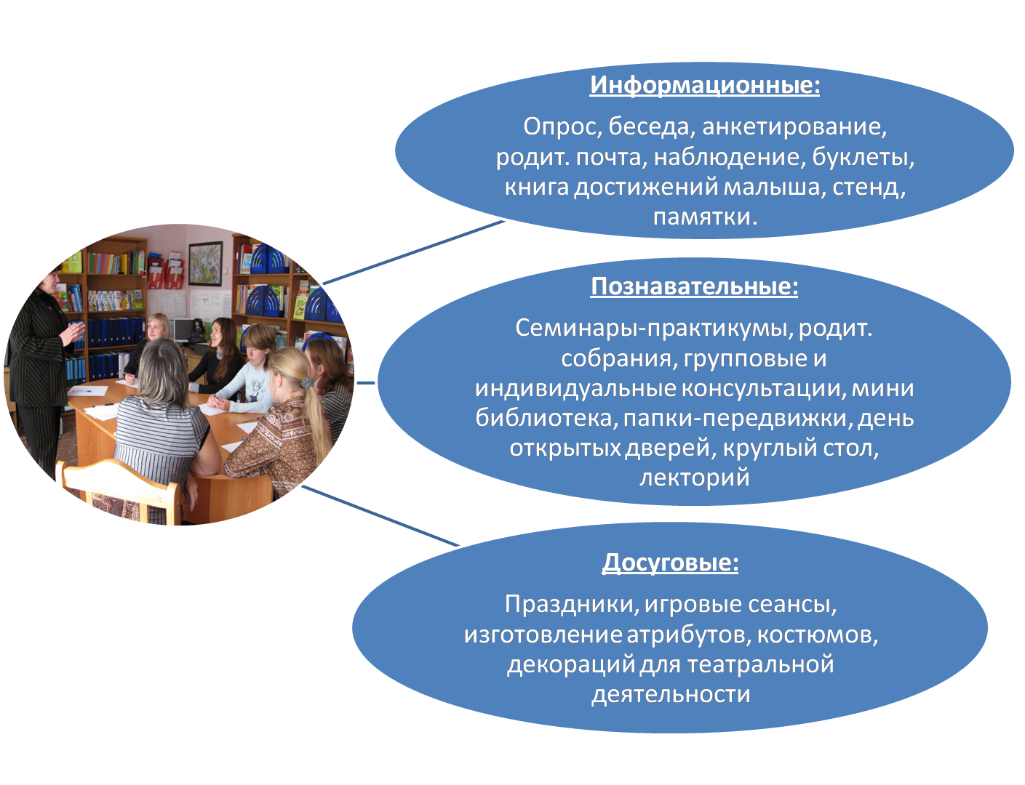
Формы работы с семьей.

  - Сайт МАДОУ детский сад № 35.
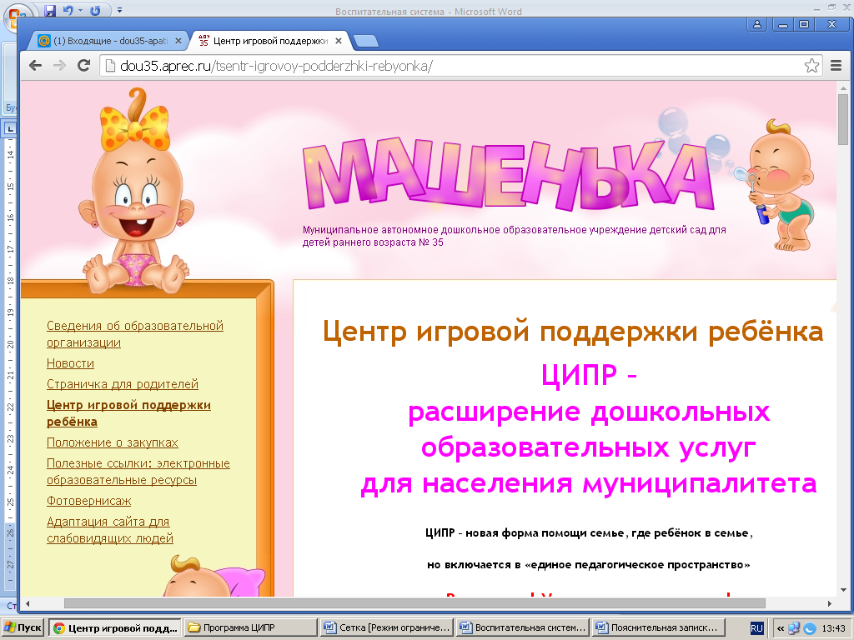

  - Открытая группа "Бусинки для Машеньки» в социальной сети "ВКонтакте".
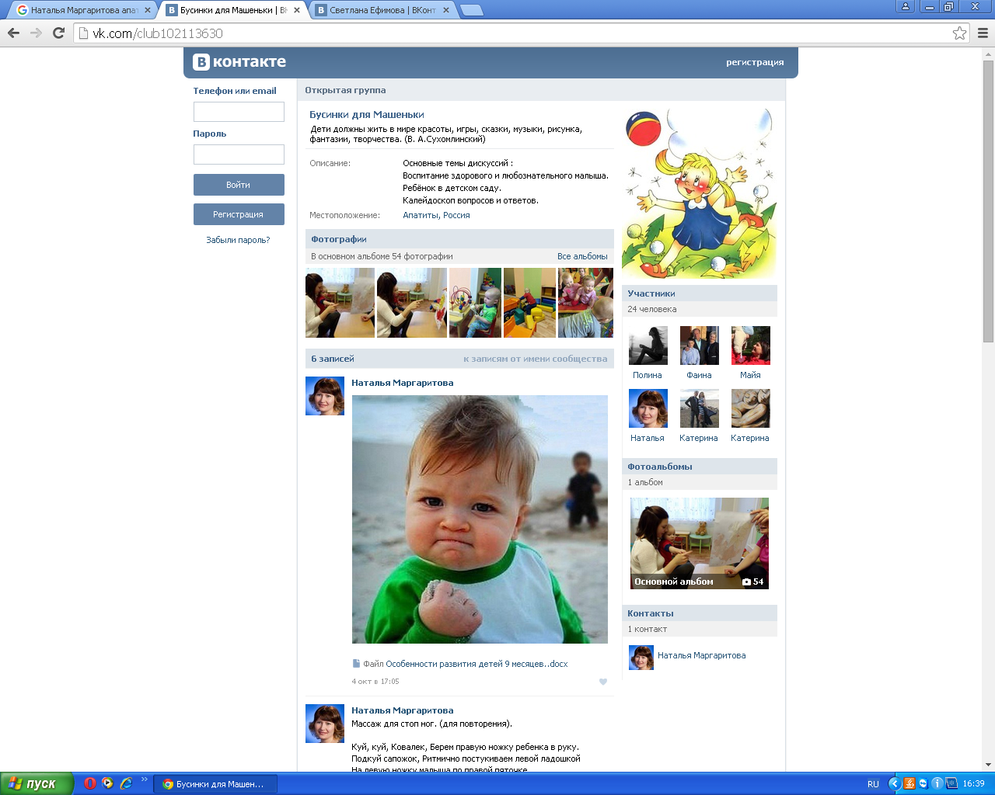

  - План работы с родителями.
№/п | Наименование мероприятия | Сроки проведения | Ответственный | Отметка о выполнении
1 | 2 | 3 | 4 | 5
1. | Организация рекламной кампании - объявления в газете "Дважды два",ТВ "Альфа плюс", "Хибинское телевидение", в Управлении образования Администрации г.Апатиты, в детской поликлинике АЦГБ, Кольском медицинском колледже. | Первое полугодие | Зав.д/с  Зам. рук.
2. | Педагогическое изучение социального заказа родителей на образовательные и оздоровительные услуги детского сада; уровня информированности о работе дошкольного учреждения.  Анкетирование (первая ступень)  Определение образовательных запросов родителей. | Первое полугодие  В течение  уч.года | Творческая группа  педагогов
3. | Индивидуальные беседы с родителями, желающими посещать ЦИПР.  Здесь: знакомство с нормативными документами; условия пребывания; выполнение требований СанПин, образовательная деятельность, содержание договора по предоставляемой услуге детского сада. | Первое полугодие  В течение уч.года | Зав.д/с.
4. | Организационное родительское собрание .  Здесь: Цели и задачи ЦИПР, рабочая программа, значение игры в развитии детей раннего возраста, годовой план работы, выполнение договорных обязательств. | Первое полугодие | Творческая группа  педагогов
5. | Обсуждение и подписание договоров по оказанию платной услуги. | В течение  уч.года | Зав.д/с
6. | Педагогическое изучение родительской компетентности в вопросах развития и воспитания, оздоровления ребёнка; заинтересованности родителей в воспитании здорового ребёнка; интересов и творческих увлечений родителей ( по мере поступления детей) | В течение  уч.года | Творческая группа педагогов
7. | Теоретико-практический семинар для родителей с участием специалистов МАДОУ.  В программе:  1. Уход, присмотр, безопасность.  2. Система теплых отношений с ребенком .  3. Что такое детский сад? (вопросы адапатации)  4. Развитие ребенка в игре. | Март | Зам. рук.  Творческая группа педагогов
8. | Мастер-класс для родителей «Волшебные превращения коробочки" - изготовление самодельных игрушек . | Апрель | Воспитатель  ЦИПР
9. | Музыкально-физкультурный вечер "Развиваемся, играя"  Презентации из опыта семейного воспитания и развития детей . | Май | Творческая группа педагогов
10. | Коммуникативный тренинг  "Я - успешный родитель" | Май | Педагог-психолог  Воспитатель
11. | Адресные тематические консультации по запросам | В течение уч.года | Специалисты
12. | Подгрупповые тематические консультации по запросам | В течение уч.года | Специалисты
13. | Экскурсия по саду. | Декабрь  Апрель  Май | Зам. рук.
14. | Сайт МАДОУ д/с № 35 .  Документы, новости. | В течение уч.года | Зам. рук.
15. | Открытая группа "Бусинки" в социальной сети "Контакт" | Апрель | Воспитатель ЦИПР
16. | Информационный родительский уголок - консультации, поздравления детей и родителей с Днем рождения, тематическими праздниками | В теч. года | Творческая группа педагогов
17. | Анкетирование родителей (вторая ступень) с целью определения степени удовлетворенности работой ЦИПР и пожеланий по улучшению работы ЦИПР | Май | Творческая группа педагогов

  - Система взаимодействия участников ЦИПР.
Заведующий МАДОУ

Старший воспитатель
Старшая медицинская сестра
Индивидуальные игровые сеансы
Педагогическое просвещение, консультирование
Групповые сеансы
Индивидуальные игровые сеансы
Игровые сеансы по подгруппам
С детьми
Обследование, диагностика
С родителями
Педагог-психолог
Воспитатель
Музыкальный руководитель
- Сотрудничество с социумом.

7.1. Сотрудничество с Муниципальным казенным учреждением "Управление образования Администрации города Апатиты".

7.2. Сотрудничество с Государственным бюджетным образовательным учреждением дополнительного профессионального образования «Мурманский областной институт повышения квалификации работников образования и культуры"

7.3. Сотрудничество с детской поликлиникой Апатитской центральной городской больницы.

7.4. Сотрудничество с государственным образовательным учреждением среднего профессионального образования «Кольский медицинский колледж» .

7.5. Сотрудничество со средствами массовой информации (газеты,телевидение).

7.6. Сотрудничество с шефами.

- Педагогические кадры, осуществляющие образовательную деятельность в ЦИПР.
1. Суковская Галина Зафарьевна - руководитель, образование – высшее профессиональное, первая квалификационная категория по должности "Руководитель".

2. Светлана Андреевна Ефимова – заместитель руководителя, образование – высшее профессиональное, высшая квалификационная категория по должности "Старший воспитатель".

3. Наталья Германовна Шкодина - воспитатель, образование – высшее профессиональное, соответствие занимаемой должности по должности «Воспитатель».

- Результаты работы.

- Дети и ЦИПР.

Года | 2010 – 2011 | 2011 - 2012 | 2012 - 2013 | 2013 - 2014 | 2014 - 2015
Количество детей | 41 | 55 | 61 | 60 | 45
Всего | 262 ребёнка

- Взрослые и ЦИПР.

Года | 2010 – 2011 | 2011 - 2012 | 2012 - 2013 | 2013 - 2014 | 2014 - 2015
Количество взрослых | 41 | 55 | 61 | 60 | 45
Всего | 262 взрослых.

- Адаптация выпускников ЦИПР к условиям ДОУ.

Течение адаптации  Дети |  | Благоприятное течение адаптации | Адаптация средней тяжести | Тяжёлая степень адаптации
2010 – 2011 | 41 | 36 | 5 | -
2011 – 2012 | 55 | 52 | 3 | -
2012 – 2013 | 61 | 55 | 6 | -
2013 – 2014 | 60 | 55 | 5 | -
2014 - 2015 | 45 | 42 | 3 | -
Всего | 262 | 240/ 92% | 22/ 8% | -

- Литература.

- Арнаутова Е.П.Педагог и семья. М.: Карапуз, 2002.
- Белая К.Ю. О работе консультативных пунктов для родителей и детей, не посещающих ДОУ// Управление дошкольным образовательным учреждением. 2008. №5. С.40-41.
- Возрастная и педагогическая психология / Под ред. Петровского А.В. М.: Просвещение, 1979.
- Давыдова О.И., Майер А.А. Адаптационные группы в ДОУ: Метод. пос. М.: ТЦ «Сфера», 2005.
- Ефимова С.А., Елисеева Ф.И., Пугачёва Т.А. Подготовка детей раннего возраста к детскому саду в условиях центра игровой поддержки ребёнка // Детский сад: теория и практика. 2013. №7. С.40 – 49.
- Немов Р.С. Психология Книга 2. Психология образования. М.: Просвещение, 1995.
- Мухина В.С. Детская психология. М.: Просвещение, 1989
- Рабочая программа ЦИПР МДОУ № 16 пос. Тулома Кольского района Мурманской области, 2012.
- Эльконин Д.Б. Детская психология: развитие от рождения до семи лет. –М.: Просвещение, 1960.

Перспективный план совместной деятельности взрослых и детей
с учетом интеграции образовательных областей.

Месяц |  | Игровые занятия | Направления развития ребёнка / Образовательные области
 |  |  | Физическое направление | Познавательно-речевое направление |  | Социально-личностное направление | Художественно-эстетическое направление
 |  |  | Физическое развитие | Речевое развитие | Познавательное развитие | Социально – коммуникативное развитие | Художественно – эстетическое развитие
Октябрь | 1-я неделя | «Здравствуй,  малыш!»  - показ кукольного театра «В гостях у Машеньки»;  - знакомство с помещением и взрослыми;  «И снова, здравствуйте!»  - приветствие, игры на развитие общей моторики;  - рисование карандашом горизонтальных линий «В гости к Маше мы идем»; | Развитие основных движений малышей (ходьба, ползание, перешагивание).  Сохранение и укрепление физического и психического здоровья детей. | Приобщение к слушанию и пониманию коротких песенок, потешек. | Развитие сенсорики, мелкой моторики рук и координации движений. | Развитие эмоциональных отношений между матерью и ребенком.  Помощь в адаптации детей к новым условиям и ритму занятия.  Воспитание привычки не брать игрушки в рот. Не бросать друг в друга. | Развитие продуктивной деятельности (рисование, лепка).  Обучение рисованию прямых линий.  Обучение рисованию прямых линий.  Учить притопывать ногами под музыку.  Развитие способности эмоционально воспринимать музыку.
 | 2-я неделя | «Сидит кошка на дорожке»  - рассматривание иллюстраций;  - чтение потешки «Киска, киска, киска брысь…»;  - подвижная игра «Кот и воробушки»;  - лепка из теста «Клубочки для кошки»;  - работа с красками «Раскрасим клубочки для кошки»;  - слушание «Серенькая кошечка», В.Витлин  «Веселые погремушки» р.н.м. | Обучение ходьбе стайкой в прямом направлении по лежащей на полу дорожке.  Сохранение и укрепление физического и психического здоровья детей. | Развитие вербальной функции речи.  Приобщение к слушанию и пониманию коротких песенок, потешек. | Развитие внимания, памяти. | Формирование элементов совместных действий: ребенок-ребенок, взрослый-ребенок.  Воспитание привычки не брать игрушки в рот. Не бросать друг в друга. | Ознакомление с тестом. Учить раскатывать тесто между ладошек круговыми движениями.  Ознакомление детей с гуашью, учить обмакивать кисточку в краску.  Расширять знания об окружающем мире на основе ознакомления с музыкальным, песенным фольклором. Учить выполнять игровые упражнения с предметами, развивать выразительность образно-игровых движений: кошечка умывается, крадется и т.п.
 | 3-я неделя | «Кисонька – мурысонька»  - внесение игрушки, рассматривание ее с детьми;  - чтение потешки «Киска, киска, киска брысь…»;  - подвижная игра «Васька кот»;  - рисование карандашами «В гости к кошке по дорожке»  - рисование гуашью «Бежит кошка по дорожке»;  «Кошка»  муз. Александрова;  музыкально-ритмические движения «Кошечка», Т.Ломова. | Развитие основных движений малышей (ходьба, ползание, перешагивание).  Сохранение и укрепление физического и психического здоровья детей. | Побуждение детей к пониманию слов, обозначающих части тела человека.  Приобщение к словесному искусству через народное творчество. | Развитие координации движений, общей и мелкой моторики, ориентации в собственном теле. | Создание эмоционально-тактильного взаимодействия родителя и ребенка.  Воспитание привычки не брать игрушки в рот. Не бросать друг в друга. | Обучение рисованию прямых линий.  Ознакомление детей с гуашью, учить обмакивать палец в краску, оставлять на бумаге след.  Развитие интереса к музыке, влияние с ее помощью на эмоциональное состояние малышей.  Развитие чувства ритма.
 | 4-я неделя | «Кошка в гости к нам пришла и клубочки принесла»  - чтение потешки «Киска, киска, киска брысь…»;  - подвижная игра «Васька кот»; -  - изготовление  мамами из клубочка  «мышки» для кошки ;  - музыкально-ритмические движения «Кошечка», Т.Ломова.  «Потанцуем!» характерные мелодии. | Обучение ходьбе стайкой в прямом направлении по лежащей на полу дорожке.  Сохранение и укрепление физического и психического здоровья детей. | Стимулирование активной речи детей, через формы совместной деятельности мамы и ребенка.  Побуждение детей к повтору некоторых слов стихотворного текста. | Развитие сенсорики, мелкой моторики рук, мышления и воображения. | Закладывание основ доброжелательного отношения детей друг к другу.  Формирование привычки в уборке игрушек.  Воспитание привычки не брать игрушки в рот. Не бросать друг в друга. | Формирование интереса к эстетической стороне окружающей действительности.  Расширять знания об окружающем мире на основе ознакомления с музыкальным, песенным фольклором.

Месяц |  | Игровые занятия | Образовательные области
 |  |  | Физическое направление | Познавательно-речевое направление |  | Социально-личностное направление | Художественно-эстетическое направление
 |  |  | Физическое развитие | Познавательное развитие | Речевое развитие | Социально – коммуникативное развитие | Художественно – эстетическое развитие
Ноябрь | 1-я неделя | «Зайчик - побегайчик!»  - рассматривание иллюстраций с изображением зайчика, чтение потешек про него;  - подвижная игра «Зайка серенький сидит»;  - рисование карандашом вертикальных линий «Шарики для зайчика»;  - лепка – «Морковка для зайчика».  - «Заинька, походи!» р.н.м.;  - песенка «Заинька», М.Карасева | Обучение ходьбе в прямом направлении, сохраняя равновесие и постепенно включая движение рук.  Сохранение и укрепление физического и психического здоровья детей. | Развитие сенсорики,  мелкой моторики рук и координации движений.  Знакомство с понятием «большой», «маленький». | Побуждение детей к пониманию простых по конструкции и содержанию фраз, которые сопровождают показ игрушки.  Формирование интереса и потребности в слушании потешек. | Создание радостного настроения, желания играть вместе с педагогами.  Формирование привычки в уборке игрушек.  Воспитание привычки не брать игрушки в рот. Не бросать друг в друга. | Продолжение обучения рисованию прямых вертикальных линий.  Обучение детей раскатыванию теста между ладошками.  Приобщение детей к веселой и спокойной музыке.  Обучение ходьбе под музыку.
 | 2-я неделя | «Здравствуй, зайка серенький!»  - познакомить детей с игрушкой –зайчиком, научить выполнять игровые действия с игрушкой;  - подвижная игра «Зайка серенький сидит»;  -  - рисование ладошками «Солнечные зайчики»;  - песенка «Заинька», М.Красева | Побуждение к участию в подвижных играх.  Сохранение и укрепление физического и психического здоровья детей. | Развитие мелкой моторики рук и тактильных ощущений.  Поддержание у детей познавательного отношения к окружающей действительности. | Расширение запаса понимаемых слов.  Формирование предметного и глагольного словаря по теме.  Приобщение к словесному искусству через народное творчество.  . | Закладывание основ доброжелательного отношения детей друг к другу.  Воспитание привычки не брать игрушки в рот. Не бросать друг в друга. | Обучение рисованию ладошками, вызвать радостные эмоции от полученного рисунка..  Работа над развитием звуковысотного слуха.  Учить выполнять движения по показу.
 | 3-я неделя | «Зайка в гости к нам пришел -это очень хорошо!»  - внесение заводных игрушек (зайцы);  - подвижная игра «Зайка серенький сидит»;  - рисование карандашм «Дорожка к заюшкиной избушке»;  - рисование  пальчиками «Заюшкины следы»;  - игра с пением «Зайка» р.н.м.;  «Колыбельная зайчонку» муз. Карасевой; | Развитие основных движений малышей (ходьба, ползание, перешагивание).  Сохранение и укрепление физического и психического здоровья детей. | Развитие сенсори  ки, мелкой моторики рук, мышления и воображения. | Стимулирование активной речи детей, через формы совместной деятельности мамы и ребенка.  Приобщение к слушанию и пониманию коротких песенок, потешек | Создание эмоционально-тактильного взаимодействия родителя и ребенка.  Воспитание привычки не брать игрушки в рот. Не бросать друг в друга. | Развитие интереса и положительного отношения к рисованию, учить обмакивать палец в краску, оставлять на бумаге след.  Продолжение обучения рисованию прямых горизонтальных линий.  Развитие слухового внимания, обучение выполне  нию движений в соответствии с характером музыки.
 | 4-я неделя | «Зайка в гости приходи и ребят повесели!»  - показ сказки «Пошел Зайка погулять»;  - изготовление мамами зайчиков из ткани и обыгрывание их с детьми;  - игра с пением «Зайка» р.н.м.;  « Маленькая кадриль» муз. Раухвергера. | Обучение ходьбе стайкой в прямом направлении по лежащей на полу дорожке.  Сохранение и укрепление физического и психического здоровья детей. | Развитие сенсорики, мелкой моторики рук, мышления и воображения. | Развитие вербальной функции речи.  Побуждение детей к повтору некоторых слов стихотворного текста.. | Закладывание основ доброжелательного отношения детей друг к другу.  Воспитание привычки не брать игрушки в рот. Не бросать друг в друга. | Формирование интереса к эстетической стороне окружающей действительнос  ти.  Расширять знания об окружающем мире на основе ознакомления с музыкальным, песенным фольклором.

Месяц |  | Игровые занятия | Образовательные области
 |  |  | Физическое направление | Познавательно-речевое направление |  | Социально-личностное направление | Художественно-эстетическое направление
 |  |  | Физическое развитие | Познавательное развитие | Речевое развитие | Социально – коммуникативное развитие | Художественно – эстетическое развитие
Декабрь | 1-я неделя | «Здравствуй, Зимушка зима!»  - рассматривание иллюстраций на тему «Зима»;  - рисование гуашью «Выпал снежок на дорожку»;  - сказка «Первый снег».  Песенка про зиму | Упражнение в подлезании и перелизании.  Сохранение и укрепление физического и психического здоровья детей.  Снятие эмоционального и мышечного напряжения. | Дать элементарные сведения о времени года – зима. | Содействовать пониманию сюжетов небольших инсценировок (с игрушка  ми)  Учить слушать и понимать короткие, доступные по содержанию потешки, сказки. | Обогащать сферу эмоционального общения в диаде мать-дитя.  Учить бережно относиться к вещам, обращать внимание на порядок в игровой комнате.  Формировать осторожное и осмотрительное отношение к опасным ситуациям. | Учить обмакивать палец в краску, оставлять на бумаге след, воспитывать интерес и положительное отношение к рисованию.  Закреплять навыки исполнения притопывания
 | 2-я неделя | «В гости к нам Зима пришла, много снега принесла»  - просмотр музыкального видеоролика «Зимушка хрустальная»;  - подвижная игра «Бросаем снежки»;  - лепка «Покатился с горки ком»;  - пляска с погремушками, В.Антонова | Развивать основные движения малышей (ходьба,  ползание, перешагивание).  Развивать правильное физиологическое дыхание, вырабатывать у детей длительный ротовой выдох. | Развивать лицевую артикуляцию и ручную моторику  Знакомить детей с характерными признаками зимы, учить устанавливать элементарные причин  но-следственные связи. | Формировать грамматический строй речи: умение согласовывать прилагательное с существительным.  Активизировать словарь по теме «Зима»  Учить выполнять несложные действия, о которых говорится в поэтическом произведении. | Создать радостное настроение, желание играть вместе с педагогами и сверстника  ми.  Учить бережно относиться к вещам, обращать внимание на порядок в игровой комнате.  Формировать осторожное и осмотрительное отношение к опасным ситуациям. | Продолжать знакомить детей с пластилином. Учить раскатывать пластилин ладошками круговыми движениями.  Развивать координацию движений, умение выполнять простейшие танцевальные движения.
 | 3-я недел3 –я неделя | «Вот зима, кругом бело…»  - познакомить детей с одеждой зимнего периода;  - дидактическая игра «Оденем Катю на прогулку»  - рисование «Елочка зеленая в гости к нам пришла»;  - пение «Елочка»,  М. Карасева;  - «Игра в снежки»р..р.н.м. | Накапливать и обогащать двигательный опыт детей.  Обеспечить эмоционально-положитеьное состояние детей в играх и других видах деятельности. | Развивать ручную моторику, точность движений, умение визуально контролировать и координировать свои действия. | Продолжать формировать словарь по теме «Одежда». Расширять словарь за счет наречий тихо, громко, быстро, медленно.  Приучать детей слушать знакомые произведения без наглядного сопровождения. | Сплочение группы, развитие эмпатии, умения взаимодействовать друг с другом.  Учить бережно относить  ся к вещам, обращать внимание на порядок в игровой комнате.  Формировать осторож  ное и осмотрительное отношение к опасным  ситуациям. | Учить рисовать ладошками, вызвать радостные эмоции от полученного рисунка.  Учить двигаться по кругу в общем для всех темпе.
 | 4-я неделя | «Скоро, скоро Новый год!»  - рассматривание иллюстраций по теме;  - пение «Елочка», М.Красева;  - изготовление мамами игрушек на елку вместе с детьми;  - сказка «Елка в гости к нам пришла»;  «Новогодний карнавал!»  - праздник для детей и родителей возле елки | Формировать у детей потребность в двигательной активности.  Сохранять и укреплять физичекое и психическое здоровье детей.  Развивать правильное физиологическое дыхание, вырабатывать у детей длительный ротовой выдох | Развивать зрительное внимание, умение находить общий признак предметов. Формировать предпосылки для развития логического мышления. | Стимулирование активной речи детей, через формы совместной деятельности мамы и ребенка.  Побуждать детей к повтору некоторых слов стихотворного текста.. | Побуждать детей к участию в совместных играх со взрослыми и сверстниками.  Учить бережно относиться к вещам, обращать внимание на порядок в игровой комнате.  Формировать осторожное и осмотрительное отношение к опасным ситуациям. | Формировать интерес к эстетической стороне окружающей действительности.  Учить перевоплощаться при восприятии музыки. Вызвать радость, чувство удовлетворения от игровых действий.

Месяц |  | Игровые занятия | Образовательные области
 |  |  | Физическое направление | Познавательно-речевое направление |  | Социально-личностное направление | Художественно-эстетическое направление
 |  |  | Физическое развитие | Познавательное развитие | Речевое развитие | Социально – коммуникативное развитие | Художественно – эстетическое развитие
Январь | 2-я неделя | «Здравствуй, Петя-петушок!»  - внесение игрушки;  - подвижная игра «Догони Петушка»;  - лепка – «Зернышки для Петушка»;  «Петушок»р.н.м. | Продолжать учить бегать стайкой.  Снятие эмоционального и мышечного напряжения. | Учить действовать с игрушкой, Знакомить с особенностями внешнего вида, развивать мелкую моторику рук. | Стимулирование активной речи детей, через формы совместной деятельности мамы и ребенка.  Учить слушать и понимать короткие, доступные по содержанию потешки, сказки. | Обогащать сферу эмоционального общения в диаде мать-дитя.  Учить бережно относиться к вещам, обращать внимание на порядок в игровой комнате.  Учить двигаться не наталкиваясь друг на друга. | Учить от большого куска отщипывать маленькие.  Вызвать эмоциональный отклик на песенку.
 | 3-я неделя | «Петушок-петушок, золотой гребешок»  - внесение игрушки перчатки;  - подвижная игра «Догони Петушка»;  - аппликация «Петя наряжается в гости собирается»;  - рисование кисточкой «Угостим Петю»;  -«Мы попляшем с петушком!» муз Ломовой;  -«Ловкие ручки» муз. Тиличеевой | Упражнять в подлезании и перелизании  Сохранять и укреплять физичекое и психическое здоровье детей.  Развивать правильное физиологическое дыхание, вырабатывать у детей длительный ротовой выдох | Развивать ручную моторику, точность движений, умение визуально контролировать и координировать свои действия. | Продолжать формировать словарь по теме.  Приучать детей слушать знакомые произведения без наглядного сопровождения. | Сплочение группы, развитие эмпатии, умения взаимодействовать друг с другом.  Формировать осторожное и осмотрительное отношение к опасным ситуациям. | Учить вместе с мамами приемам аппликации.  Учить рисовать кисточкой, познакомить с приемом примакивания.  вызвать радостные эмоции от полученного рисунка.  Учить выполнять движения под музыку.
 | 4-я неделя | «Спой нам, Петя петушок»  - просмотр видео «Птичий двор»;  - подвижная игра «Вышла курочка гулять;  - рисование трафаретами (паралон)  «Цыплята»;  - сказка «Курочка Ряба»;  - «Петушок»р.н.м.;  - Музыкальная игра  «Вышла курочка гулять». | Формировать у детей потребность в двигательной активности.  Обеспечить эмоционально-положитеьное состояние детей в играх и других видах деятельности. | Развивать зрительное внимание, умение находить общий признак предметов. Формировать предпосылки для развития логического мышления. | Содействовать пониманию сюжетов небольших инсценировок (с игрушка  ми).  Побуждать детей к повтору некоторых слов стихотворного текста.. | Побуждать детей к участию в совместных играх со взрослыми и сверстниками.  Учить бережно относиться к вещам, обращать внимание на порядок в игровой комнате.  Формировать осторожное и осмотрительное отношение к опасным ситуациям. | Формировать интерес к эстетической стороне окружающей действительности.  Развивать творческое воображение детей.  Развивать слуховое внимание, учить выполнять движения в соответствии с характером музыки.

Месяц |  | Игровые занятия | Образовательные области
 |  |  | Физическое направление | Познавательно-речевое направление |  | Социально-личностное направление | Художественно-эстетическое направление
 |  |  | Физическое развитие | Познавательное развитие | Речевое развитие | Социально – коммуникативное развитие | Художественно – эстетическое развитие
Февраль | 1-я неделя | «Куколка Маша- девочка наша»  - рассматривание куклы;  - подвижная игра «Ой что за народ»;  - лепка «Пирожки для Маши»  - рисование «Украсим платье».  - сказка «Маша и медведь»  Слушание Тиличеевой; «Баю-баю» муз Красева; «Мы шагаем» муз. Рустамова; «Ай - да» обр. Попатенко | Упражнять в ходьбе по ограниченной плоскости  Сохранять и укреплять физическое и психическое здоровье детей.  Снятие эмоционального и мышечного напряжения. | Дать элементарные сведения о времени года – зима. | Содействовать пониманию сюжетов небольших инсценировок (с игрушка  ми)  Учить слушать и понимать короткие, доступные по содержанию потешки, сказки. | Обогащать сферу эмоционального общения в диаде мать-дитя. | Учить обмакивать палец в краску, оставлять на бумаге след, воспитывать интерес и положительное отношение к рисованию.  Закреплять навыки исполнения притопывания
 | 2-я неделя | «В гости Маша собирается…»  - дидактическая игра «Кукла Маша умывается»;  - д.и. «Кукла Маша одевается»;  - подвижная игра «Ой что за народ»;  - аппликация «Платье горохами – это неплохо»;  - рисование восковыми мелками «Машины ножки шагают по дорожке»  «Ловкие ручки» муз. Тиличеевой: «Машенька-Маша» муз. Тиличеевой. | Развивать основные движения малышей (ходьба,  ползание, перешагивание).  Развивать правильное физиологическое дыхание, вырабатывать у детей длительный ротовой выдох. | Развивать лицевую артикуляцию и ручную моторику  Знакомить детей с характерными признаками зимы, учить устанавливать элементарные причинно-следственные связи. | Формировать грамматический строй речи: умение согласовывать прилагательное с существительным.  Активизировать словарь по теме «Зима»  Учить выполнять несложные действия, о которых говорится в поэтическом произведении. | Создать радостное настроение, желание играть вместе с педагогами и сверстника  ми. | Продолжать знакомить детей с пластилином. Учить раскатывать пластилин ладошка  ми круговыми движениями.  Развивать координацию движений, умение выполнять простейшие танцевальные движения.
 | 3-я неделя | «Едет Маша на машине»  - дидактическая игра «Покатаем Машу на машине»;  - просмотр видеоролика «Транспорт»;  «Ловкие рачки» муз. Тиличеевой: «Машенька-Маша» муз. Тиличеевой; «Баю-баю» муз Красева; «Мы шагаем» муз. Рустамова; «Ай да» обр. Попатенко | Накапливать и обогащать двигательный опыт детей.  Обеспечить эмоционально-положительное состояние детей в играх и других видах деятельности. | Развивать ручную моторику, точность движений, умение визуально контролировать и координировать свои действия. | Продолжать формировать словарь по теме «Одежда». Расширять словарь за счет наречий тихо, громко, быстро, медленно.  Приучать детей слушать знакомые произведения без наглядного сопровождения. | Сплочение группы, развитие эмпатии, умения взаимодействовать друг с другом. | Учить рисовать ладошками, вызвать радостные эмоции от полученного рисунка.  Учить двигаться по кругу в общем для всех темпе.
 | 4-я неделя | «Кукла Маша поет и пляшет»  - дидактическая игра с музыкальными инструментами «Что звучит?»;  - подвижная игра  «По ровненькой дорожке»;  - игра «Ладушки»;  - рисование пальчиками по ткани «Сарафан для маши»:  - изготовление мамами  куклы;  - кукольный театр «Маша и ее друзья» | Формировать у детей потребность в двигательной активности.  Сохранять и укреплять физическое и психическое здоровье детей.  Развивать правильное физиологическое дыхание. | Развивать зрительное внимание, умение находить общий признак предметов. Формировать предпосылки для развития логического мышления. | Стимулирование активной речи детей, через формы совместной деятельности мамы и ребенка.  Побуждать детей к повтору некоторых слов стихотворного текста.. | Побуждать детей к участию в совместных играх со взрослыми и сверстниками.  Учить бережно относиться к вещам, обращать внимание на порядок в игровой комнате.  Формировать осторожное и осмотрительное отношение к опасным ситуациям. | Формировать интерес к эстетической стороне окружающей действительности.  Учить узнавать звучание музыкальных инструментов на  слух. Вызвать радость, чувство удовлетворения от игровых действий.

Месяц |  | Игровые занятия | Образовательные области
 |  |  | Физическое направление | Познавательно-речевое направление |  | Социально-личностное направление | Художественно-эстетическое направление
 |  |  | Физическое развитие | Познавательное развитие | Речевое развитие | Социально – коммуникативное развитие | Художественно – эстетическое развитие
Март | 1-я неделя | «Матрешки»  - дидактическая игра «Собери матрешку»;  - подвижная игра «Поймай мыльный пузырь»;  - игра «Бульканье»;  - лепка «Украсим матрешке платье»;  - театрализованная сказка «Репка». | Упражнять в ходьбе по ограниченной площади  с перешагиванием.  Учить восстанавливать носовое дыхание, формировать ритмичный выдох и его углубление -  профилактика ОРЗ. | Развивать моторику.  Продолжать закреплять понятия «большой», «маленький». | Побуждать детей к произношению простых односложных слов. Обогащать активный и пассивный словари.  Побуждать детей к повтору некоторых слов стихотворного текста.. | Создать условия для совместных действий: ребенок-ребенок, взрослый-ребенок.  Продолжать учить убирать игрушки, поддерживать порядок.  Формировать осторожное отношение к сбору матрешек, учить аккуратно, не зажимая пальчиков собирать их. | Учить отщипывать маленькие кусочки теста от большого.  Вызвать эмоциональный отклик на просмотр сказки.
 | 2-я неделя | «Мамочка любимая»  - дидактическая игра «Найди маму»;  - подвижная игра «Догони мячик»;  - игра «»Вверх по маме горе»;  - рисование «Цветы для мамы».  - Песенка про маму.  - Мы шагаем» муз. Рустамова; | Учить бегать не наталкиваясь друг на друга.  Упражнять в беге, подлезании и ходьбе рядом с мамой.  Устранение задержки психомоторного развития, повышение эмоционального тонуса. | Развитие мелкой моторики рук и тактильных ощущений.  Поддержание у детей познавательного отношения к окружающей действительности. | Развивать речевой слух, понимание речи окружающих и собственную активную речь.  Продолжать учить взрослых выразительному чтению потешек, детских стихотворений.  Побуждать детей проговаривать знакомые слова или их окончания. | Формировать у детей заботливое, нежное отношение к маме. | Учить детей заполнять краской весь лист бумаги.  Учить взрослых делать трафареты из бумаги.  Продолжать приобщать детей к веселой и спокойной музыке. Обучение ходьбе под музыку.
 | 3-я неделя | «Мишка -косолапый»  - рассматривание игрушки;  - подвижная игра «Мишка – косолапый по лесу идет»;  - игра «Качели-карусели»;  - рисование с помощью штампов «Мишка по лесу гуляет»;  - аппликация обрыва «Медведь»  - «Попляшите!» муз. Раузвергера. | Накапливать и обогащать двигательный опыт детей.  Расслабление мышц туловища, улучшение вестибулярного аппарата. | Учить действовать с игрушкой, Закреплять знания особенностей внешнего вида игрушки, развивать мелкую моторику рук. | Стимулирование активной речи детей, через формы совместной деятельности мамы и ребенка.  Учить выполнять несложные действия, о которых говорится в поэтическом произведении. | Продолжать развивать способы взаимодействия с ребенком в разнообразных видах деятельности.  Дать детям начальные знания о правилах безопасности дорожного движения. | Учить детей рисовать штампами.  Учить мам аппликации с приемами обрыва.  Развивать способность эмоционально воспринимать музыку. Учить притопывать ногами под музыку, вращать кистями рук, изменять движения с изменением музыки по показу взрослого.
 | 4-я неделя | «Мишка ножкой громко топает…»  - игра «А что у нас на ножках?»;  - лепка «Ягоды для мишки»;  - раскрашивание заготовок из теста «Ягоды для мишки»;  - показ кукольного театра «Мишка грязнуля».  Музыкальная игра «Мишка ножкой громко топает». | Формировать у детей потребность в двигательной активности. Учить выполнять движения в соответствии с текстом.  Укрепление мышечно-связочного аппарата ног и туловища. | Учить действовать с игрушкой, Закреплять знания особенностей внешнего вида игрушки, развивать мелкую моторику рук. | Развивать вербальную функцию речи.  Приобщать детей к этнопедагогической литературе, вызвать эмоциональный отклик на фольклорные произведения. | Продолжать учить играть рядом не мешая друг другу, объединяться в совместные игры. | Совершенствовать работу с тестом, используя технику катания, разминания, вызвать у детей интерес к лепке.  Продолжать учить раскрашивать заготовки из теста.  Закреплять умение двигаться под музыку в соответствии с текстом.

Месяц |  | Игровые занятия | Образовательные области
 |  |  | Физическое направление | Познавательно-речевое направление |  | Социально-личностное направление | Художественно-эстетическое направление
 |  |  | Физическое развитие | Познавательное развитие | Речевое развитие | Социально – коммуникативное развитие | Художественно – эстетическое развитие
Апрель | 1-я неделя | «Солнышко проснулось, деткам улыбнулось»  - подвижная игра «Солнышко и дождик»»;  - игра «Маленький самолетик»;  - рисование ладошками «Солнечные зайчики»;  - аппликация обрыва «Тучка»;  - сказка «Медведь и солнце», Н.Сладков.  -«Птичка» муз. Тиличеевой;  - «Топ-топ» муз. Красева; | Развивать основные движения (ходьба, ползание, перешагивание).  Улучшать функцию вестибулярного аппарата, повышать эмоциональный тонус. | Обогащать сенсорный опыт, развивать координацию движений рук под зрительным и осязательным контролем | Продолжать развитие свободного общения со взрослы  ми и детьми.  Побуждать детей определять свое отношение к воспринимаемым фольклорным произведениям; мимикой, жестами, словами выражать его. | Пробуждать у детей эмоциональную отзывчивость.  Продолжать учить помогать взрослым убирать игрушки.  Продолжать воспитание привычки: не брать игрушки в рот. Не бросать друг в друга. | Продолжать учить детей рисовать ладошками.  Учить мам аппликации с приемами обрыва.  Развивать музыкальное восприятие детей, умение внимательно слушать музыку.
 | 2-я неделя | «Веселая водичка»  - подвижная игра «Птичка»;  - игра с водой «Поймай рыбку», «Плыви кораблик»;  - конструирование из бумаги «Кораблик».  - «Птичка» муз. Тиличеевой;  - «Покружись и поклонись!». - разучивание движений парной пляски. | Упражнять в подпрыгивании.  Укреплять «мышечный корсет» позвоночника. | Познакомить со свойствами воды: течет, журчит, брызги летят, капельки капают. | Учить понимать слова - названия предметов, действия с ними и качества.  Продолжать учить выполнять несложные действия, о которых говорится в поэтическом произведении. | Сплочение группы, развитие эмпатии, умения взаимодействовать друг с другом.  Продолжать учить  бережно относиться к вещам, обращать внимание на порядок в игровой комнате.  Продолжать учить бегать не наталкиваясь друг на друга. | Учить взрослых конструировать из бумаги кораблик и обыгрывать его с ребенком.  Разучивание движений парной пляски.
 | 3-я неделя | «Удивительный песок»  - подвижная игра «А что у нас на ножках?»;  - игры с песком: «Где мышка живет?», «Испеку я пирожок»;  - рисование пальчиками на песке.  - «Ай - да» обр. Попатенко;  - «Барабан» - игра на д.м.и.. | Продолжать формировать у детей потребность в двигательной активности.  Укреплять мышечный связочный аппарат ног и туловища. | Дать представление детям, что в песке можно прятать предметы, потом эти предметы по оставленным ориентирам можно отыскать  Развивать мелкую моторику рук и тактильные ощущения. | Расширять запас понимаемых слов.  Формирование предметного и глагольного словаря по теме.  Приобщать детей к этнопедагогической литературе, вызвать эмоциональный отклик на фольклорные произведения. | Создать радостное настроение, желание играть вместе с педагогами и сверстника  ми. | Учить детей пальчиками рисовать на песке.  Развивать чувство ритма. Учить выполнять движения по показу, изменять движения с изменением характера музыки.
 | 4-я неделя | «До свидания, Машенька»  - Все что знаем, повторяем!» - активизация деятельности мам с детьми на знакомом материале.  - рисование «Ладошкины прятки»;  - кукольный театр «Маша прощается». | Учить выполнять движения в соответствии с текстом.  Сохранять и укреплять  физическое и психическое здоровье детей. | Поддерживать у детей познавательное отношение к окружающей действительности. | Стимулирование активной речи детей, через формы совместной деятельности мамы и ребенка.  Продолжать приучать детей слушать знакомые произведения без наглядного сопровождения. | Продолжать обогащать сферу эмоционального общения в диаде мать-дитя. | Продолжать формировать интерес к эстетической стороне окружающей действительности. Развивать воображение.

